A-18 — Extraire une portion de liste
Fiche d'exercice Magpie · Lot A — Découverte des composants natifs
Thématique | A3 · Listes
Référence au référentiel | REF-042, REF-043
Compétence visée | Prélever une tranche continue d'une liste par ses rangs.
Case Bloom (révisée) | Appliquer × procédurale
Niveau | Débutant
Durée cible | 6 minutes
Prérequis | A-12
Mode de validation | ExactOrderedList — tolérance 0
Solution de référence | 4 composants
Version | v0.3-260826 — Ind. B — 26/08/2026
Conception | magpie-conception-exercices v2.3

SUJET
Compétence visée
Prélever une tranche continue d'une liste par ses rangs.
Contexte
Sur un profil en long, seule la section courante intéresse le calcul ; les relevés d'extrémité relèvent des ouvrages voisins.
Énoncé
Le profil compte 28 relevés altimétriques. Isolez ceux des rangs 5 à 12 inclus, qui correspondent à la section courante.

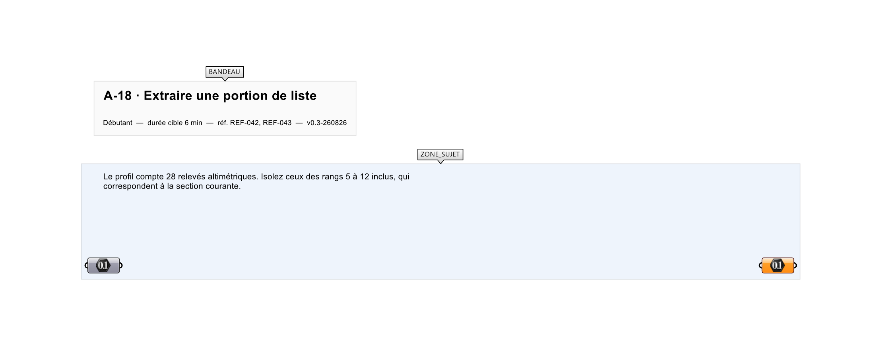
Le canvas à l'ouverture de A-18_sujet.gh : les données fournies et le paramètre REPONSE.
Ce qui vous est fourni
Les 28 relevés altimétriques du profil en long, en millimètres.
Ce qui est attendu
Huit relevés : 466, 419, 448, 433, 471, 405, 459, 424.
Branchez votre résultat sur le paramètre REPONSE. La correction compare cette sortie en mode ExactOrderedList.
La consigne ne nomme aucun composant, et c'est délibéré : nommer l'outil reviendrait à donner la réponse. Ce lot n'autorise que des composants natifs de Grasshopper pour Rhino 8 — aucun plugin tiers n'est nécessaire.
Barème
1 point si les 8 bons éléments sortent.

CORRIGÉ
À ne consulter qu'après avoir cherché. Dans le fichier A-18_complet.gh, le corrigé occupe la zone basse du canvas. Il ne produit rien tant que l'interrupteur AFFICHER LE CORRIGÉ n'est pas basculé sur vrai : positionnez-le sur faux pour faire disparaître le résultat.

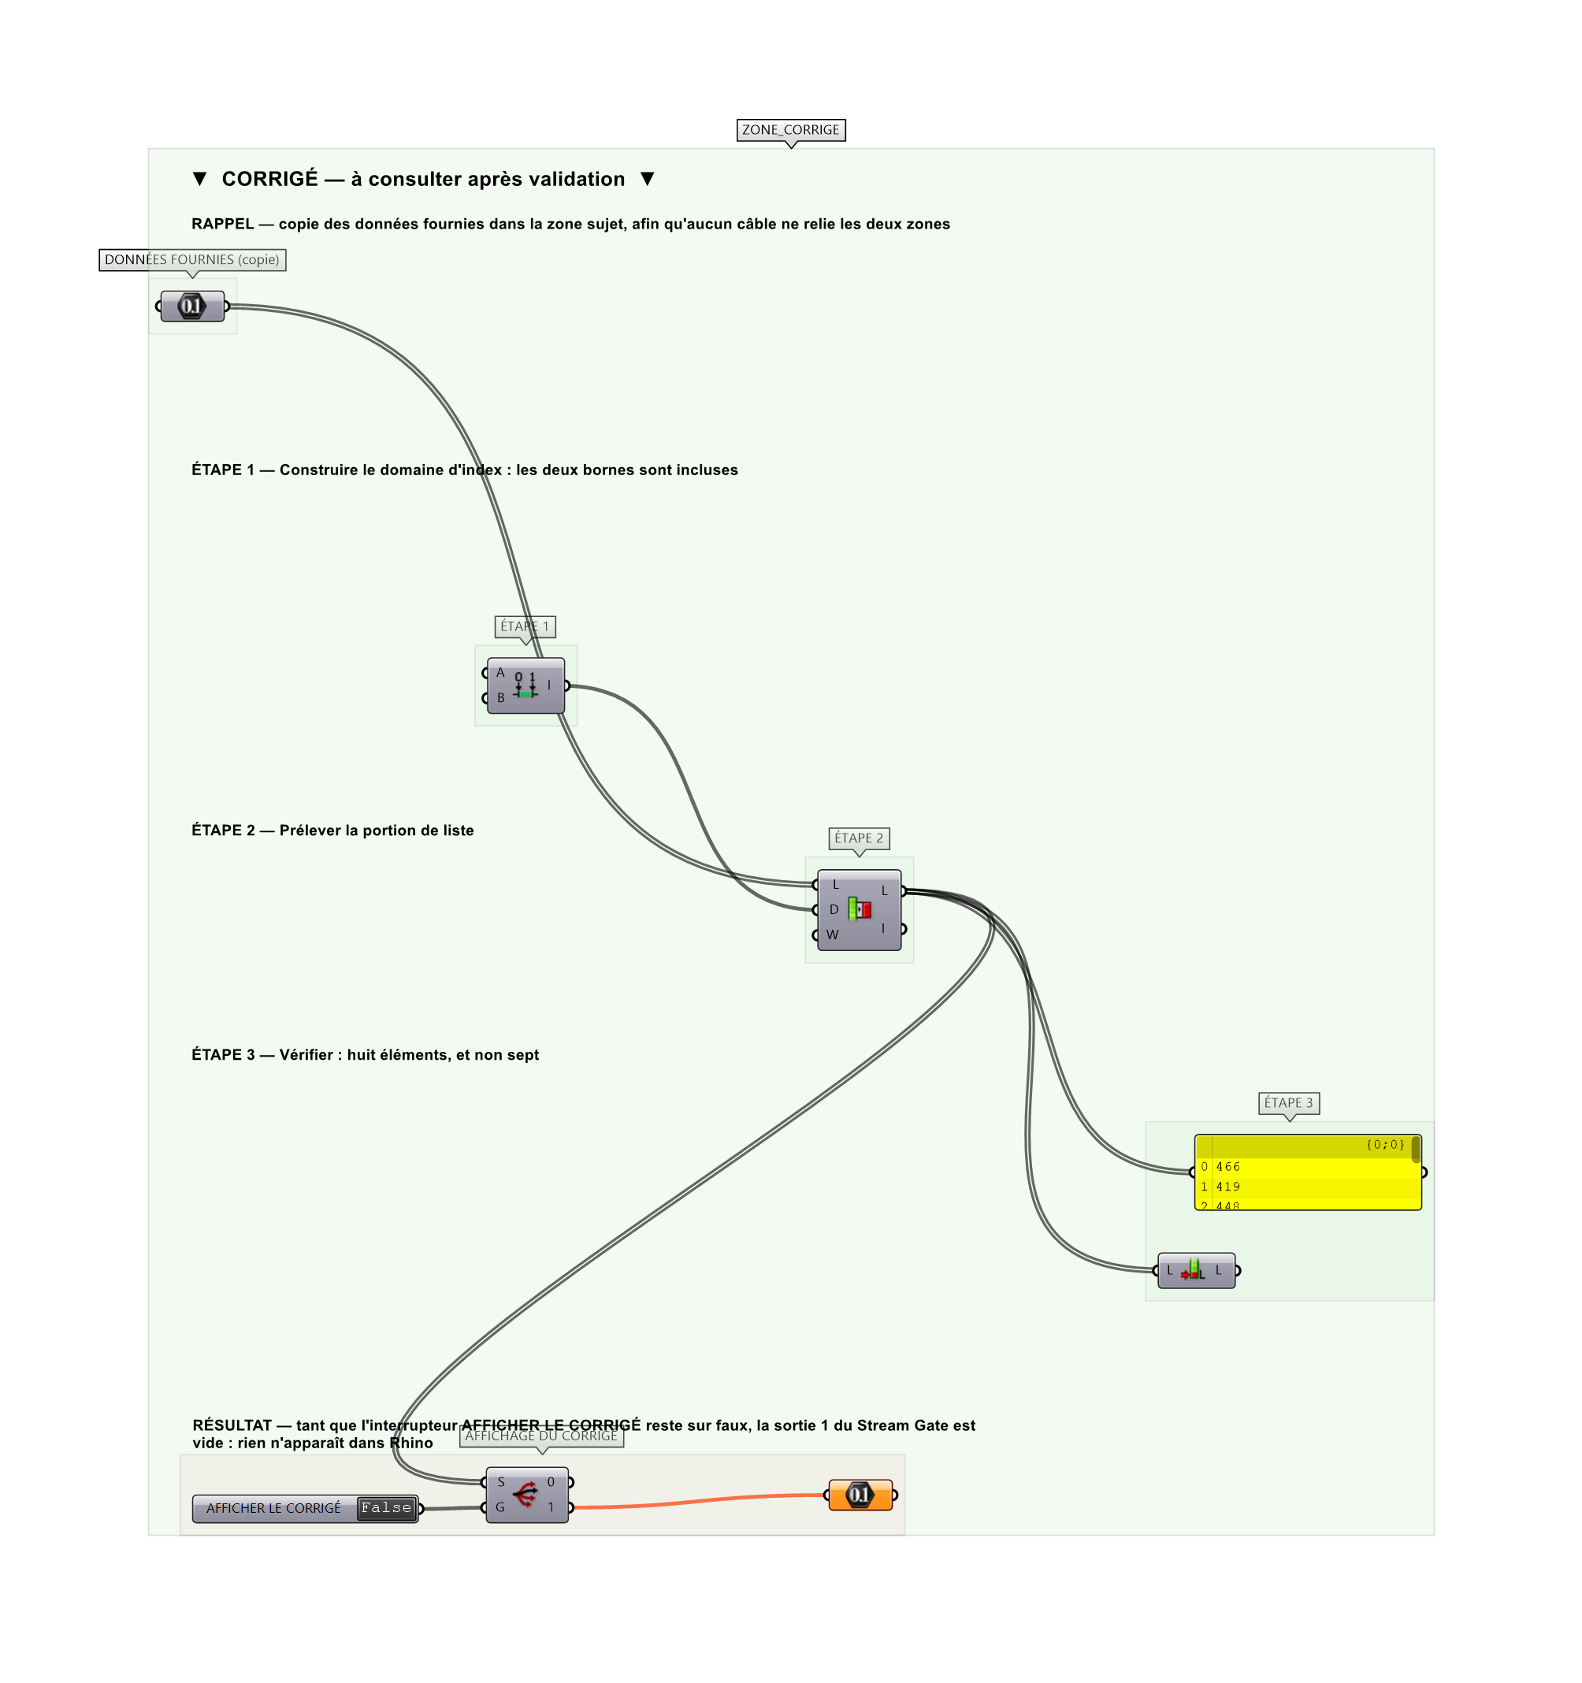
La zone corrigé. Elle est autonome : les données fournies y sont recopiées, aucun câble ne la relie à la zone sujet.
Marche à suivre
Étape 1. Poser Construct Domain avec A = 5 et B = 12.
Étape 2. Poser Sub List : liste sur L, domaine sur D.
Étape 3. Vérifier avec List Length que la sous-liste contient 8 éléments.
Étape 4. Retenir : le domaine est inclusif aux deux bornes.
L'erreur attendue
C'est l'erreur qu'il faut guetter, parce qu'elle est diagnostique : elle dit ce que l'apprenant a mal compris, là où un simple « faux » ne dirait rien.
Livrer sept valeurs, en oubliant que la borne haute est incluse — ou neuf, en comptant deux fois une extrémité. L'écart d'une unité est l'erreur canonique sur les domaines de rangs.

Pièges fréquents
• Croire la borne haute exclusive : on obtiendrait 7 éléments.
• Saisir le domaine dans un Panel sous la forme « 5 to 12 » sans Construct Domain.
Composants de la solution de référence
Sub List, Construct Domain, Split List
Cette liste figure sur la fiche formateur uniquement : elle ne doit pas être remise à l'apprenant avant qu'il ait cherché.
Pourquoi ce jeu de données
28 altitudes non ordonnées : la tranche demandée n'a aucune signature visuelle, il faut la prélever.
Pour aller plus loin
• Couper la liste en deux avec Split List.
• Extraire les 5 derniers éléments quelle que soit la taille de la liste.
Fichiers de cet exercice
• A-18_sujet.gh — énoncé et données de départ, sans le corrigé
• A-18_complet.gh — énoncé et corrigé, ce dernier commandé par l'interrupteur
• A-18.json — descripteur pour le plugin Magpie
• A-18_fiche.docx — la présente fiche
• A-18_fiche_sujet.docx — la fiche sans le corrigé, pour l'apprenant

